Świadczenia na rzecz rodziny w 2022 r.
3,5%
Wzrost kwoty wypłaconych świadczeń rodzinnych r/r
W 2022 r. na wsparcie rodzin w formie świadczeń rodzinnych przeznaczono 11,4 mld zł. Na składki na ubezpieczenia społeczne i ubezpieczenie zdrowotne wydano 1,2 mld zł. Ponadto, z rodzinnego kapitału opiekuńczego wypłacono 3,5 mld zł, a w ramach programu „Dobry Start” 1,4 mld zł. Kartę Dużej Rodziny posiadało 1,5 mln rodzin. Łączna kwota wypłaconych świadczeń z funduszu alimentacyjnego wyniosła blisko 1 mld zł. W ramach rządowego programu „Rodzina 500 plus” na świadczenia wychowawcze przekazano 41,9 mld zł.

Świadczenia rodzinne ogółem
11,4 mld zł przekazano beneficjentom świadczeń rodzinnych na wsparcie rodzin z dziećmi lub z osobami niepełnosprawnymi
W 2022 r. na świadczenia rodzinne, mające na celu finansowe wsparcie rodzin z dziećmi lub z osobami niepełnosprawnymi, przeznaczono 11,4 mld zł, tj. o 388,1 mln zł (o 3,5%) więcej niż w 2021 r. Ze świadczeń tych korzystało średnio miesięcznie 1,5 mln beneficjentów, a przeciętnie w miesiącu wypłacano 3,2 mln świadczeń. Najwięcej środków, podobnie jak w 2021 r., przeznaczono na pomoc skierowaną dla osób niepełnosprawnych, czyli na świadczenia opiekuńcze, które stanowiły 69,8% ogólnej kwoty wydatków. Wydatki na pomoc skierowaną do rodzin z dziećmi, czyli zasiłki rodzinne wraz z dodatkami, zapomogi z tytułu urodzenia się dziecka i świadczenia rodzicielskie stanowiły 30,2% ogólnej kwoty wydatków.
Wykres 1. Struktura wydatków na świadczenia rodzinne w 2022 r.
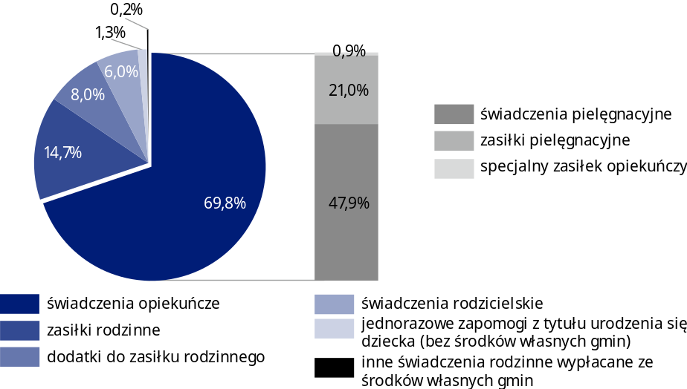
Źródło: Krajowy System Monitoringu Świadczeń Rodzinnych MRiPS.

Świadczenia opiekuńcze ogółem
8,0 mld zł przeznaczono na świadczenia opiekuńcze
W ogólnej kwocie wypłaconych w 2022 r. świadczeń rodzinnych 69,8% (8,0 mld zł) stanowiły świadczenia skierowane do osób niepełnosprawnych, czyli świadczenia opiekuńcze. Są to: świadczenia pielęgnacyjne, zasiłki pielęgnacyjne i specjalny zasiłek opiekuńczy. W porównaniu z 2021 r. kwota świadczeń opiekuńczych wzrosła o 14,1% (o 980,5 mln zł). Na świadczenia pielęgnacyjne przeznaczono 5,5 mld zł, co stanowiło 68,7% ogółu wypłaconych świadczeń opiekuńczych. Pozostała część to zasiłki pielęgnacyjne (2,4 mld zł) oraz specjalne zasiłki opiekuńcze (98,6 mln zł). Zasiłki pielęgnacyjne miesięcznie wypłacano średnio dla 923,5 tys. osób, wobec 911,6 tys. osób w 2021 r. W strukturze zasiłków pielęgnacyjnych najwyższy udział – 72,2% miały zasiłki wypłacane osobom w wieku 16–74 lata. Zasiłki dla niepełnosprawnych dzieci w wieku poniżej 16 lat stanowiły 26,0%, natomiast dla osób, które ukończyły 75 lat – 1,8%. W omawianym roku zasiłek pielęgnacyjny miesięcznie wypłacano średnio dla 239,8 tys. dzieci w wieku poniżej 16 lat, co stanowiło 3,8% ogólnej liczby dzieci w tym wieku. W 2022 r. miesięcznie świadczenie pielęgnacyjne przyznano dla 217,5 tys. osób, a specjalny zasiłek opiekuńczy dla 13,4 tys. osób.

Zasiłki rodzinne i dodatki do zasiłków rodzinnych
Zasiłek rodzinny miesięcznie pobierało średnio 552,7 tys. rodzin
W 2022 r. wypłacono zasiłki rodzinne w kwocie 1,7 mld zł, tj. o 307,8 mln zł (o 15,5%) mniej niż w 2021 r. Zasiłki rodzinne miesięcznie pobierało średnio 552,7 tys. rodzin, tj. o 126,3 tys. (o 18,6%) rodzin mniej niż w 2021 r. Zasiłek na jedno lub dwoje dzieci pobierało 385,1 tys. rodzin, co stanowiło 69,7% rodzin pobierających zasiłek rodzinny. Wśród rodzin pobierających zasiłki rodzinne, rodziny pełne stanowiły 76,2% (421,2 tys. rodzin). W 2022 r. z zasiłków rodzinnych korzystało 82,9 tys. rodzin z dzieckiem niepełnosprawnym, co stanowiło 15,0% wszystkich rodzin pobierających zasiłek rodzinny. Wśród rodzin pobierających zasiłek rodzinny 51,0% (281,7 tys. rodzin) osiągało dochód na osobę nie wyższy niż 400 zł, a 41,7% (230,5 tys. rodzin) osiągnęło dochody na osobę w przedziale od 400 zł do wysokości kryterium dochodowego. Dochody powyżej poziomu kryterium dochodowego osiągnęło 7,3% rodzin korzystających z zasiłków rodzinnych (40,5 tys.).
Wykres 2. Struktura rodzin pobierających zasiłek rodzinny w 2022 r.

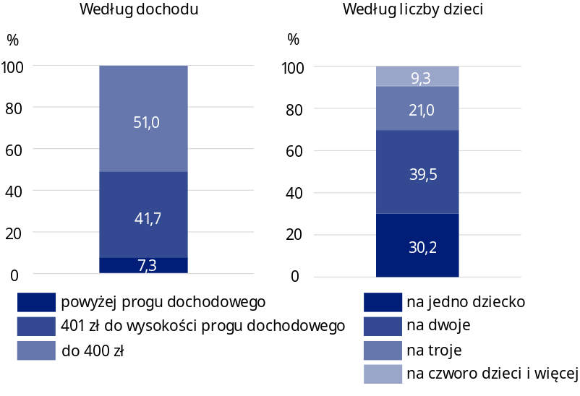
Źródło: Krajowy System Monitoringu Świadczeń Rodzinnych MRiPS.
Zasiłki rodzinne miesięcznie wypłacano średnio na 1231,2 tys. dzieci, przy czym najliczniejszą grupę stanowiły dzieci w wieku 6–12 lat (468,2 tys. – 38,0%). Odsetek dzieci w wieku poniżej 6 lat (377,5 tys.) wyniósł 30,7%, dzieci w wieku 13–17 lat – 24,9%, a w wieku 18 lat i więcej, które pozostawały na utrzymaniu głównie z powodu nauki – 6,4%.
Rodzice pobierali zasiłki rodzinne na 16,5% dzieci w wieku poniżej 18 lat
Udział dzieci w wieku poniżej 18 lat, na które rodzice otrzymali zasiłki rodzinne w ogólnej liczbie dzieci w tym wieku wynosił 16,5% i był niższy o 3,1 p. proc. w porównaniu z 2021 r. Wskaźnik ten najniższą wartość osiągnął w województwie dolnośląskim (11,9%), a najwyższą w województwie lubelskim (21,9%).
W 2022 r. osoby pobierające zasiłki rodzinne otrzymały dodatki do zasiłków na kwotę 909,8 mln zł, co stanowiło 8,0% ogólnej kwoty świadczeń rodzinnych. Miesięcznie wypłacano średnio 710,8 tys. dodatków do zasiłków rodzinnych, czyli o 96,1 tys. (o 11,9%) mniej niż w 2021 r. Wydatki na dodatki do zasiłków rodzinnych sfinansowane zostały z budżetu państwa, a dodatkowo gminy z własnych środków wydały 9,4 mln zł na zwiększenie tych kwot.
Ponad 1/4 wydatków na dodatki do zasiłków rodzinnych stanowiły dodatki z tytułu wychowywania dziecka w rodzinie wielodzietnej
Spośród wydatków na dodatki do zasiłków rodzinnych największą kwotę – 280,4 mln zł wypłacono z tytułu wychowywania dziecka w rodzinie wielodzietnej, a najmniejszą – 47,7 mln zł z tytułu urodzenia się dziecka.
Mapa 1. Udział dzieci w wieku poniżej 18 lat, na które rodzice otrzymywali zasiłek rodzinny w ogólnej liczbie dzieci w tym wieku według województw w 2022 r.

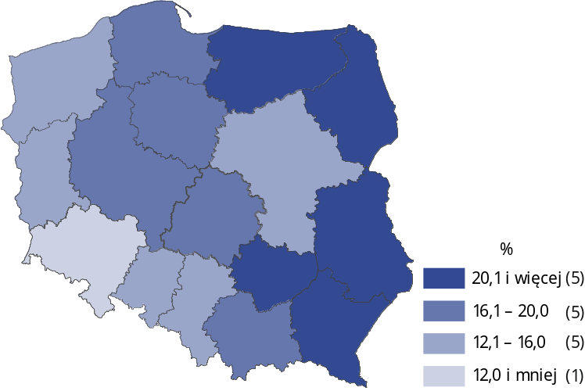
Źródło: Krajowy System Monitoringu Świadczeń Rodzinnych MRiPS.

Świadczenia rodzicielskie
Świadczenia rodzicielskie pobierało miesięcznie średnio 62,3 tys. osób
Wprowadzone od 1 stycznia 2016 r. świadczenie rodzicielskie przysługuje kobietom, które urodziły dziecko, a które nie otrzymują zasiłku macierzyńskiego lub uposażenia macierzyńskiego. W 2022 r. wydatki na świadczenia rodzicielskie wyniosły 678,5 mln zł i stanowiły 6,0% wszystkich wydatków na świadczenia rodzinne. Miesięcznie pobierało je średnio 62,3 tys. uprawnionych osób. W porównaniu z poprzednim rokiem zmniejszyła się zarówno kwota jak i miesięczna średnia liczba wypłacanych świadczeń rodzicielskich odpowiednio o 13,5% i 14,2%.

Jednorazowe zapomogi z tytułu urodzenia się dziecka
Rodzice 153,0 tys. dzieci pobrali zapomogi z tytułu urodzenia się dziecka („becikowe”)
W 2022 r. jednorazowe zapomogi z tytułu urodzenia się dziecka, tzw. „becikowe” skierowane zostały do rodziców 153,0 tys. dzieci i było to mniej o 36,4 tys. (o 19,2%) niż w roku poprzednim. Wydatki na wypłatę „becikowego” finansowane z budżetu państwa wyniosły 153,0 mln zł, co stanowiło 1,3% ogółu wydatków na świadczenia rodzinne. Wśród rodzin pobierających jednorazowe zapomogi z tytułu urodzenia się dziecka 41,0% stanowiły rodziny z jednym dzieckiem, a rodziny z dwojgiem dzieci – 37,1%, rodziny wielodzietne (z trojgiem dzieci i więcej) – 21,9% omawianej zbiorowości. W 2022 r. wypłacono dodatkowo 7,8 tys. zapomóg z tytułu urodzenia się dziecka ze środków własnych gmin na łączną kwotę 5,5 mln zł.

Składki na ubezpieczenia społeczne i ubezpieczenie zdrowotne
W 2022 r. na składki na ubezpieczenia emerytalne i rentowe za osoby pobierające świadczenia pielęgnacyjne lub specjalny zasiłek opiekuńczy wydano 1,0 mld zł. Miesięczne składki opłacono średnio za 164,9 tys. świadczeniobiorców. Za osoby pobierające wymienione świadczenia odprowadzano również składki na ubezpieczenie zdrowotne miesięcznie średnio dla 104,2 tys. uprawnionych. Wypłacono z tego tytułu 214,5 mln zł.

Rodzinny kapitał opiekuńczy
Wprowadzony od 1 stycznia 2022 r. rodzinny kapitał opiekuńczy (RKO) przysługuje na każde drugie i kolejne dziecko w rodzinie w wieku od 12. do 35. miesiąca życia w maksymalnej wysokości 12 tys. zł na dziecko. Podczas składania wniosku rodzic dziecka/osoba, która przyjęła dziecko na wychowanie decyduje o formie wypłaty świadczenia, tj. czy chce otrzymywać świadczenie w wysokości 500 zł przez 24 miesiące, czy w wysokości 1000 zł przez 12 miesięcy. W 2022 r. wypłacono kapitały na łączną wartość 3,5 mld zł, miesięcznie średnio 271,2 tys. kapitałów. Wśród wypłaconych kapitałów przeważały (85,5%) świadczenia wypłacone w wysokości 1000 zł.

Świadczenia z programu „Dobry Start”
W ramach programu „Dobry Start” rodziny uczniów otrzymały 1,4 mld zł
Od 2018 r. pomoc dla rodzin z dziećmi została poszerzona o wypłatę jeden raz w roku (w wysokości 300 zł) świadczeń na wyprawkę szkolną, dla każdego uczącego się dziecka rozpoczynającego rok szkolny. Świadczenie wypłacane jest w ramach programu „Dobry Start” i jest niezależne od uzyskiwanego dochodu. W 2022 r. wsparcie w ramach programu otrzymało 4,6 mln uczniów, a wartość tego wsparcia to 1,4 mld zł.

Karta Dużej Rodziny
Kartę Dużej Rodziny posiadało blisko 1,5 mln rodzin
Karta Dużej Rodziny to system zniżek i dodatkowych uprawnień dla rodzin wielodzietnych z minimum trojgiem dzieci. Przysługuje ona niezależnie od wysokości dochodu na osobę w rodzinie i wspiera budżety rodzin wielodzietnych oraz ułatwia dostęp do wielu dóbr i usług. Posiadacze Karty Dużej Rodziny mają możliwość korzystania m.in. ze zniżek na przejazdy kolejowe, darmowych wstępów do parków narodowych, niższych opłat paszportowych, a także zniżek na zakup żywności, ubrań, kosmetyków, książek czy paliwa. W 2022 r. Kartę Dużej Rodziny posiadało blisko 1,5 mln rodzin, podczas gdy rok wcześniej było ich ponad 1,1 mln (wzrost o 27,1%).

Świadczenia z funduszu alimentacyjnego
Wartość świadczeń wypłaconych z funduszu alimentacyjnego wyniosła 952,5 mln zł
Z funduszu alimentacyjnego może korzystać osoba uprawniona do pobierania alimentów w przypadku bezskuteczności egzekucji alimentów od dłużnika. W 2022 r. wypłacono 2,3 mln świadczeń z funduszu alimentacyjnego (w 2021 r. – 2,5 mln). Świadczenia te wypłacono na łączną kwotę 952,5 mln zł, tj. o 7,6% mniejszą niż w roku poprzednim. Miesięcznie wypłacano średnio 189,4 tys. świadczeń, a ich przeciętna kwota wynosiła 419,0 zł, wobec wypłacanych w 2021 r. miesięcznie średnio 207,0 tys. świadczeń o przeciętnej kwocie 415,0 zł.

Świadczenia wychowawcze
Świadczenie wychowawcze w wysokości 500 zł wypłacane w ramach rządowego programu „Rodzina 500 plus” przysługuje na każde dziecko w wieku do 18 lat, niezależnie od wysokości dochodu na osobę uzyskiwanego w rodzinie. W 2022 r. wydatki na świadczenie wychowawcze wyniosły 42,0 mld zł. Miesięcznie świadczenie wypłacano średnio na 6,9 mln dzieci.
42,0 mld zł wypłacono w ramach rządowego programu „Rodzina 500 plus”
Tablica 1. Kwoty wypłaconych świadczeń na rzecz rodziny według województw w 2022 r.
Wyszczególnienie | Kwota wypłaconych świadczeń rodzinnych | Kwota wypłaconych świadczeń z funduszu alimentacyjnego |  | Kwota świadczeń wychowawczych wypłaconych z programu „Rodzina 500 plus”
Wyszczególnienie | w mln zł
Polska | 11397,58 |  | 952,46 |  | 42043,69
Dolnośląskie | 692,55 |  | 80,38 |  | 3110,55
Kujawsko-pomorskie | 739,22 |  | 67,10 |  | 2175,7
Lubelskie | 686,95 |  | 58,92 |  | 2144,35
Lubuskie | 368,10 |  | 30,28 |  | 1076,75
Łódzkie | 645,17 |  | 55,55 |  | 2518,57
Małopolskie | 871,75 |  | 56,71 |  | 3991,2
Mazowieckie | 1310,37 |  | 110,29 |  | 6641,49
Opolskie | 225,78 |  | 21,53 |  | 928,29
Podkarpackie | 887,13 |  | 40,67 |  | 2247,03
Podlaskie | 363,27 |  | 26,17 |  | 1209,42
Pomorskie | 878,46 |  | 72,93 |  | 2851,4
Śląskie | 1117,66 |  | 108,98 |  | 4630,75
Świętokrzyskie | 496,12 |  | 30,22 |  | 1162,69
Warmińsko-mazurskie | 518,35 |  | 53,50 |  | 1464,36
Wielkopolskie | 1128,14 |  | 82,13 |  | 4183,54
Zachodniopomorskie | 468,55 |  | 57,10 |  | 1697,38
Wnioskodawca o adresie zagranicznym | – |  | – |  | 10,22
Źródło: Krajowy System Monitoringu Świadczeń Rodzinnych MRiPS i Centralna Aplikacja Statystyczna – obszar Świadczenie Wychowawcze MRiPS dane ZUS.
W przypadku cytowania danych Głównego Urzędu Statystycznego prosimy o zamieszczenie informacji: „Źródło danych GUS”, a w przypadku publikowania obliczeń dokonanych na danych opublikowanych przez GUS prosimy o zamieszczenie informacji: „Opracowanie własne na podstawie danych GUS”.

Opracowanie merytoryczne:  Urząd Statystyczny w Krakowie  Dyrektor Agnieszka Szlubowska  Tel: 12 420 40 50 | Rozpowszechnianie:  Rzecznik Prasowy Prezesa GUS  Karolina Banaszek  Tel: 695 255 011
Wydział Współpracy z Mediami  Tel: 22 608 38 04  e-mail: obslugaprasowa@stat.gov.pl |   stat.gov.pl

@GUS_STAT

@GlownyUrzadStatystyczny

gus_stat

glownyurzadstatystycznygus

glownyurzadstatystyczny
Powiązane opracowania
Pomoc społeczna i opieka nad dzieckiem i rodziną w 2021 r.
Temat dostępny w bazach danych
Bank Danych Lokalnych – OCHRONA ZDROWIA, OPIEKA SPOŁECZNA I ŚWIADCZENIA NA RZECZ RODZINY
Ważniejsze pojęcia dostępne w słowniku
Beneficjenci świadczeń rodzinnych
Świadczenie z funduszu alimentacyjnego
Świadczenia w ramach Programu "Rodzina 500+"

Beneficjenci świadczeń rodzinnych to rodziny pobierające świadczenia rodzinne na dzieci pozostające na utrzymaniu oraz osoby pełnoletnie uprawnione do świadczeń na siebie.
Kryterium dochodowe warunkujące wypłatę świadczeń rodzinnych wynosi 674 zł w przeliczeniu na osobę lub 764 zł dla rodzin z dzieckiem niepełnosprawnym.
Zgodnie z art. 17c ustawy z dnia 28 listopada 2003 r. o świadczeniach rodzinnych (Dz. U. z 2016 r. poz. 1518 z późn. zm.) świadczenie rodzicielskie poza matką dziecka przysługuje również ojcu, opiekunowi faktycznemu, rodzinie zastępczej w określonych w ustawie przypadkach.
Ustawa z 17 listopada 2021 r., Dz.U. z 2021 r. poz. 2270, Dz.U. z 2022 r. poz. 2140.
Wartość wypłaconych świadczeń wychowawczych podano łącznie ze świadczeniami wypłaconymi dla dzieci w pieczy zastępczej i dzieci przybyłych z Ukrainy w związku z konfliktem zbrojnym. Nie wliczono świadczeń wypłaconych zagranicą (28,5 tys. zł).

